绝密★启用前
省 市 学校 姓名 赛场 参赛证号
∕∕∕∕∕∕〇∕∕∕∕∕∕〇∕∕∕∕∕∕∕〇∕∕∕∕∕∕ 密 〇 封 〇 装 〇 订 〇 线 ∕∕∕∕∕∕〇∕∕∕∕∕∕〇∕∕∕∕∕∕〇∕∕∕∕∕∕〇∕∕∕∕∕∕
密 封 线 内 不 要 答 题
世界少年奥林匹克数学竞赛（中国区）选拔赛地方晋级赛试题

选手须知：
1、本卷共三部分，第一部分：填空题，共计64分；第二部分：计算题，共计20分；第三部分：解答题，共计66分。
2、答题前请将自己的姓名、学校、赛场、参赛证号码写在规定的位置。
3、比赛时不能使用计算工具。
4、比赛完毕时试卷和草稿纸将被收回。

五年级试题（Ａ卷）
（本试卷满分150分 ，考试时间120分钟 ）

一、填空。（每题8分，共计64分）
1、小强前几次数学考试平均成绩是84分，这次要考100分，才能使平均成绩达到86分。这一次是第_________次考试。
2、有一排椅子有27个座位，为了方便后去的人随意坐在哪个位置都有人与他相邻，则至少要先坐_________人。
3、双十一网购狂欢节是天猫一年一度的全场大促销的日子，这天小李在登录支付宝时发现忘记了自己的密码，只记得密码是由自己名字的首字母缩写和3个非零的且互不相同的数字组成，且这3个数字的和是9，要想找回密码至少要试________次。
4、如图，将左图中三角形ABC沿着一条与BC平行的直线DE折叠后，得到右图。若∠C=120°，∠A=20°，则∠A′DB的度数是 。
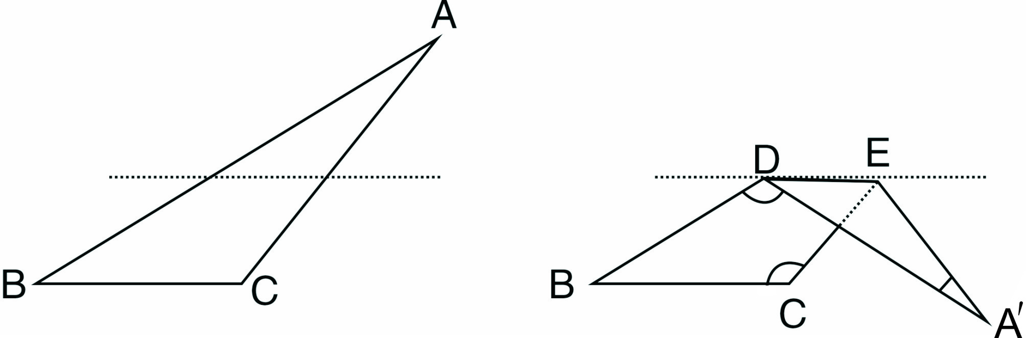

5、小明在一个棋子排成的实心方阵的下面多排一行，右边多排一列棋子，一共用了23个棋子，这样排成了一个新方阵，新方阵共有_________个棋子。
6、如图，六边形ABCDEF中AB//ED，AF//CD，BC//FE，AB=ED，AF=CD，BC=FE，又知对角线FD⊥BD，FD=24厘米，BD=18厘米。六边形ABCDEF的面积是________平方厘米。
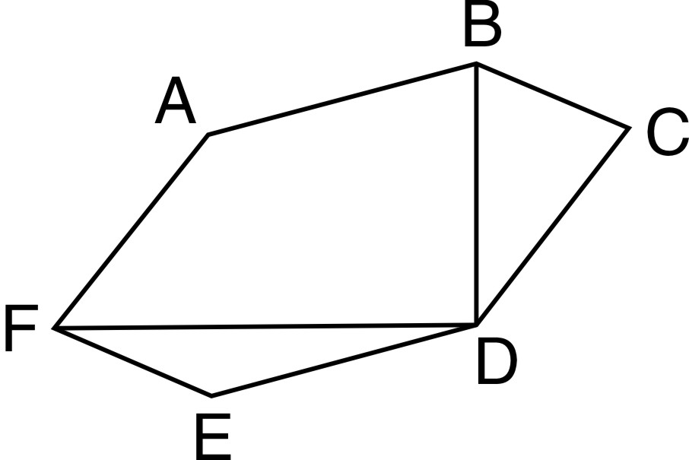

7、作为传统文化的重要组成部分，二十四节气也成为如今新农村精神文明建设的一个宣传点。美丽乡村计划在205米的文化墙上手绘出二十四节气的图案广告，每块图案横长2.5米。靠近两头的图案距离墙端都是15米，相邻两块图案之间相隔_______米。
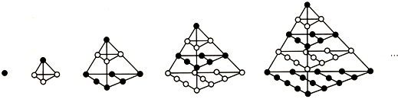
8、根据图中5个图形的变化规律，第18个图形中所有圆圈（实心圆圈与空心圆圈）共有________个。

二、计算题。（每题10分，共计20分）
9、[4.2×5-（1÷0.25）＋9.1÷0.7]÷0.004

10、$6(2x−7)=5(x+7)$

三、解答题。（11～13题每题12分，14题14分，15题16分，共计66分）

11、你知道人的一生要吃掉多少食用油吗？约1.18吨食用油会吃到肚子里。可装满4000个饮料瓶，重量相当于20000个鸡蛋，一个装满食用油的饮料瓶的重量相当于多少个鸡蛋的重量呢？

12、企业把下面这个图当作商标，这是一个矩形和一个三角形重叠，其中A、B、C、D的面积都是1，矩形与三角形的面积之和为10，求出矩形面积。
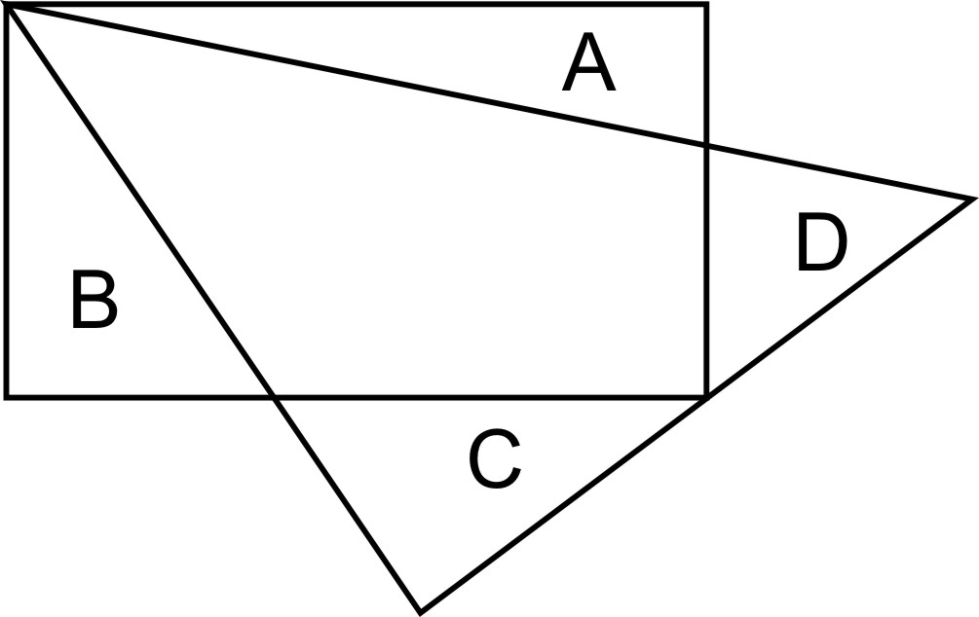

13、每天早上7：30王经理都从家出发，由司机开车前往公司，8：00准时到达。然后司机开车原速返回王经理家。一天早上，王经理想要锻炼一下，因此中途下车走到公司，结果9：00才到。而司机8：10就已经回到王经理家中。请问：车速是王经理步行速度的多少倍？

14、某幢楼共有100盏灯，灯的编号从1号到100号，灯全部关着。一天有100人依次进入这幢楼，第一人进去，拉了一下1的倍数号灯，第二个人进去，拉了一下2的倍数号灯，第三个人进去，拉了一下3的倍数号灯，以此类推，第100个人进去，拉了一下100的倍数号灯。这时这幢楼中亮着的灯一共有多少盏？

∕∕∕∕∕∕〇∕∕∕∕∕∕〇∕∕∕∕∕∕∕〇∕∕∕∕∕∕ 密 〇 封 〇 装 〇 订 〇 线 ∕∕∕∕∕∕〇∕∕∕∕∕∕〇∕∕∕∕∕∕〇∕∕∕∕∕∕〇∕∕∕∕∕∕
密 封 线 内 不 要 答 题

15、为了解决农村饮水困难问题，政府决定为座落在县城出发的一条公路上的十个村庄安装水管（如图，距离单位是千米），从县城送自来水供给各村，可以用粗细两种水管，粗管足够供应所有各村用水，细管只能供一个村用水，粗管每千米要用8000元，细管每千米要用2000元，把粗管和细管适当搭配、互相连接，可以降低工程的总费用，按你认为最节约的办法，费用应是多少？

